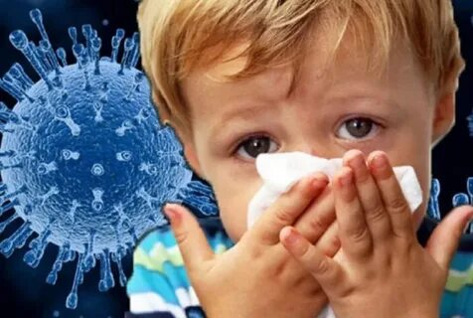
Правила неспецифической защиты от коронавируса, гриппа и ОРВИ
Вакцинация помогает защищаться от гриппа и коронавирусной инфекции. Но не от всех ОРВИ. Соблюдение мер неспецифической профилактики - дополнительный способ защиты от инфекций для вас и ваших близких.
Правило 1. Следите за чистотой рук!
Мойте руки правильно!
Гигиена рук - это важный и эффективный способ защиты от распространения ОРВИ, гриппа и коронавирусной инфекции.
Если нет возможности помыть руки с мылом, используйте кожные антисептики.
И не забывайте про гаджеты - их мы постоянно носим в руках, а дезинфицируем не всегда.
Правило 2. Используйте медицинскую маску.
Медицинские маски для защиты органов дыхания используют:
- при поездках в общественном транспорте, в магазинах, аптеках и торговых центрах, в различных учреждениях и местах скопления людей;
- при уходе за больными;
- при общении с лицами с признаками острой респираторной вирусной инфекции;
- при рисках инфицирования любыми инфекциями, передающимися воздушно-капельным путем.
Носите маску правильно - так, чтобы она закрывала нос, рот и подбородок.
Правило 3. Соблюдайте дистанцию.
Вирусы передаются от больного человека к здоровому воздушно-капельным путем, чаще всего при чихании, кашле, разговоре.
Доказано, что дистанцирование людей препятствует передаче вирусов. Поэтому необходимо соблюдать расстояние не менее 1,5 метра друг от друга.
Кашлять и чихать тоже нужно правильно!
Правило 4. Соблюдайте правила респираторного этикета.
При кашле, чихании следует прикрывать рот и нос одноразовыми салфетками, которые после использования нужно выбрасывать. При отсутствии салфетки прикрыть рот и нос можно согнутым локтем.
Правило 5. Откажитесь от необязательных поездок и визитов.
На время подъема заболеваемости респираторными инфекциями лучше избегать поездок в переполненном транспорте и многолюдных мест.
При появлении признаков ОРВИ, гриппа или коронавирусной инфекции оставайтесь дома. Если симптомы простуды не проходят, а нарастают, обратитесь к врачу и следуйте его рекомендациям.
Правило 6. Не занимайтесь самолечением.
Кстати, для этого случая разработана специальная памятка. Она подскажет, как вести себя в случае простуды и не пропустить ухудшения состояния.

Используйте ВСЕ меры профилактики, а не одну из них!
Берегите себя и будьте здоровы!

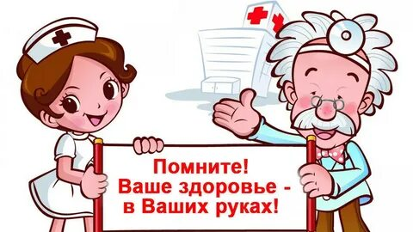

ФБУЗ «Центр гигиены и эпидемиологии в Хабаровском крае»
г. Хабаровск, ул. Владивостокская 9.

